【つばさの概要】
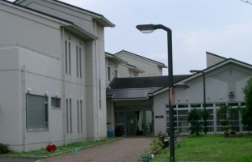
つばさは、障害者総合支援法に基づいた障がい者支援施設として、触法行為あるいはそれに類する行動ゆえに、地域での生活が難しくなった中、軽度の知的障がい・発達障がいのある方を受け入れています。つばさではこうした方々の行動を「社会関係障がい（＊1）」としてとらえ、生活環境等の改善と、反社会的・非社会的行動を改善、軽減するためのプログラムを行うことにより、地域生活への移行の支援をしています。
「社会関係障がい」の具体的な例として、暴力、性犯罪、窃盗、
引きこもりなどがあげられます。刑務所や少年院から入所に至った方や、
司法機関に直接、関わっていなくとも、反社会的・非社会的行動により
地域でのサービスを受けることがむずかしい方などが入所しています。

＊1：「社会関係障がい」とは、大阪府立砂川厚生福祉センターの再編整備計画で使用しており、ここでは「中軽度の知的障がい者で、概ね青年期の年齢にあり、家庭や地域において生活及び社会的な習慣やルール、対人関係などの習得が困難なために生じる、反社会性や非社会性のある行動が顕著で、地域での対応困難な状態」としています。
【つばさの入退所について】
つばさの支援は２年という契約期間を設けています。その２年間を初期（観察とアセスメント情報の収集）、中期（生活改善支援）、終期（自立・就労移行支援）の３つに分けています。グループを時間軸と支援内容で分けることにより、利用者の目標とステップアップするイメージを分かりやすくし、就労や地域移行に向けた動機付けを図っています。
地域へ！
＜つばさのグループ移行イメージ＞

終期：Ｃグループ
地域生活に向けて
本格的に取り組む期間

中期：Ｂグループ
将来の生活を
考える期間
終期：就労グループ
就職・地域生活に向けて
本格的に取り組む期間
初期：Ａグループ
つばさの生活に
慣れる期間

【つばさの入退所状況】
つばさは定員30名で運営しています。平成21年度に開所し、2年契約というサイクルの中で利用者が入退所しています（図１）。課題別に見ると、平成21年度～令和７年度累計は、窃盗、性、暴力の順で多いですが、重複した課題のある方も複数おり、一概に課題は特定できません（図２）。

図２ H21～R７年度 つばさ利用者課題別累計数
図１ つばさの入退所状況
※H21においては、砂川厚生福祉センター旧寮から引き継いだ利用者は、新規入所より除く
※課題の重複したケースも合算
【つばさの特別支援プログラム】
つばさの支援における特徴として、利用者の課題に応じた特別支援プログラムが挙げられます。具体的には、認知行動療法を理論的背景としたSST（ソーシャルスキルズトレーニング）・ACT（アンガーコントロールトレーニング）・性学習プログラム・窃盗回避プログラムという４つのプログラムを作成・実践しています。これらのプログラムを活用して、個々の利用者の課題へのアプローチによる行動変容と、プログラムから得られた情報をアセスメントし、地域生活を実現する支援に活かしたいと考えています。いずれのプログラムも、知的障がいのある方でも理解しやすいよう、ロールプレイを用いる、VTRを提示する、絵や写真で伝えるなどの工夫をしています。
＜プログラムの実施形式について＞
プログラムは全体プログラムと個別プログラムに分けられます。 全体プログラムは、利用者全員が参加するグループワーク形式を取ります。各利用者の特性や能力等に応じ、１グループ７名前後でグルーピングします。利用者間で考えたり、一緒に話し合ったりすることで、お互いによりよい影響が生まれます。そして、利用者も職員も、楽しくプログラムに参加することができます。
個別プログラムは、利用者と職員がマンツーマンで面接をする形式を取ります。自身の課題にじっくりと向き合うことで、相談
しやすい関係を築き、課題の自覚を促します。また、対象利用者の情報や特性を深く理解できます。
窃盗回避
全体プログラム
ACT
性学習
SST
個別プログラム

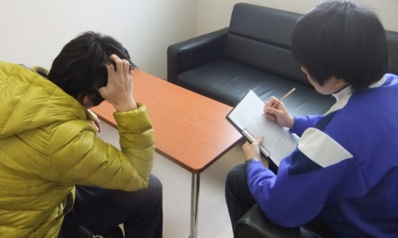
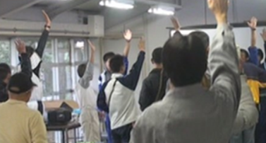

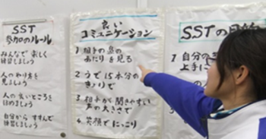
＜SST＞
SSTは、日常生活で良い人間関係を作るためのコミュニケー
ションの方法を練習します。つばさのSSTプログラムでは、地域
生活において特に大切と考えられる「挨拶」「質問する」「謝る」
「頼む」「相談する」「断る」「ネガティブな気持ちを伝える」等の
スキルを練習しています。ロールプレイをもちいた体験型のトレー
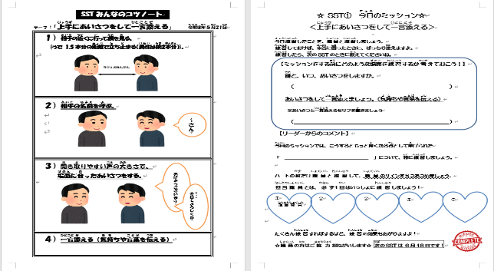
ニングで、各利用者の体験や日常にそくした場面を設定し練習し
ます。プログラム終了後、セッションのポイントを4コマ漫画でま
とめた資料を配布しています。宿題も記載されており、日常生活
でも引き続き練習できるようにしています。

SSTワークシート例
＜ACT：Anger Control Training＞
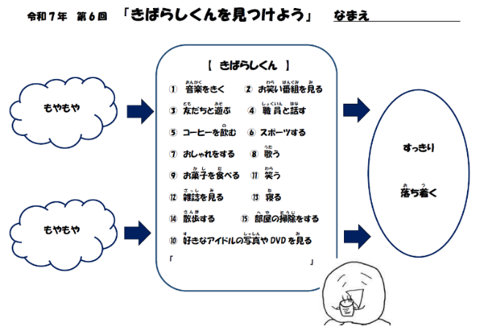
ACTワークシート例

「人間関係のルール」
1．暴力はいけません。
2．ウソはいけません。
3．無理やりさせてはいけません。
4．盗みはいけません。
「性のルール」
１．さわってはいけません。
２．さわらせては
いけません。
３．見ようとしては
いけません。
４．見せてはいけません。
大阪府立砂川厚生福祉センターつばさ

つばさの支援
ACTでは気持ちを整理し、適切に伝える練習をします。
アンガーとは、さまざまな感情が入り混じった「混沌とした状態」です。この状態では、衝動的な行動が起こりやすくなります。そのため、まずは自分の気持ちを理解し、気づくこと、また気持ちと体のつながりを理解することが大切です。そして、本当は何がしたかったのかに気づき適切な表現方法を学んでいきます。
プログラムは、全体プログラムと個別プログラムの２つの形で行います。どちらも共通して、自分の気持ちに気づき、落ち着いて対処する方法を学ぶことを中心に取り組みます。 全体プログラムでは、出来事と気持ちのつながりに気づき、ストレスを感じた場面での対応の仕方などを考え、グループで共有します。個別プログラムでは、一人ひとり、異なる課題にそって、自分の気持ちや行動の「くせ」に気づき、気持ちの伝え方や適切な行動を一緒に考えていきます。
＜性学習プログラム＞
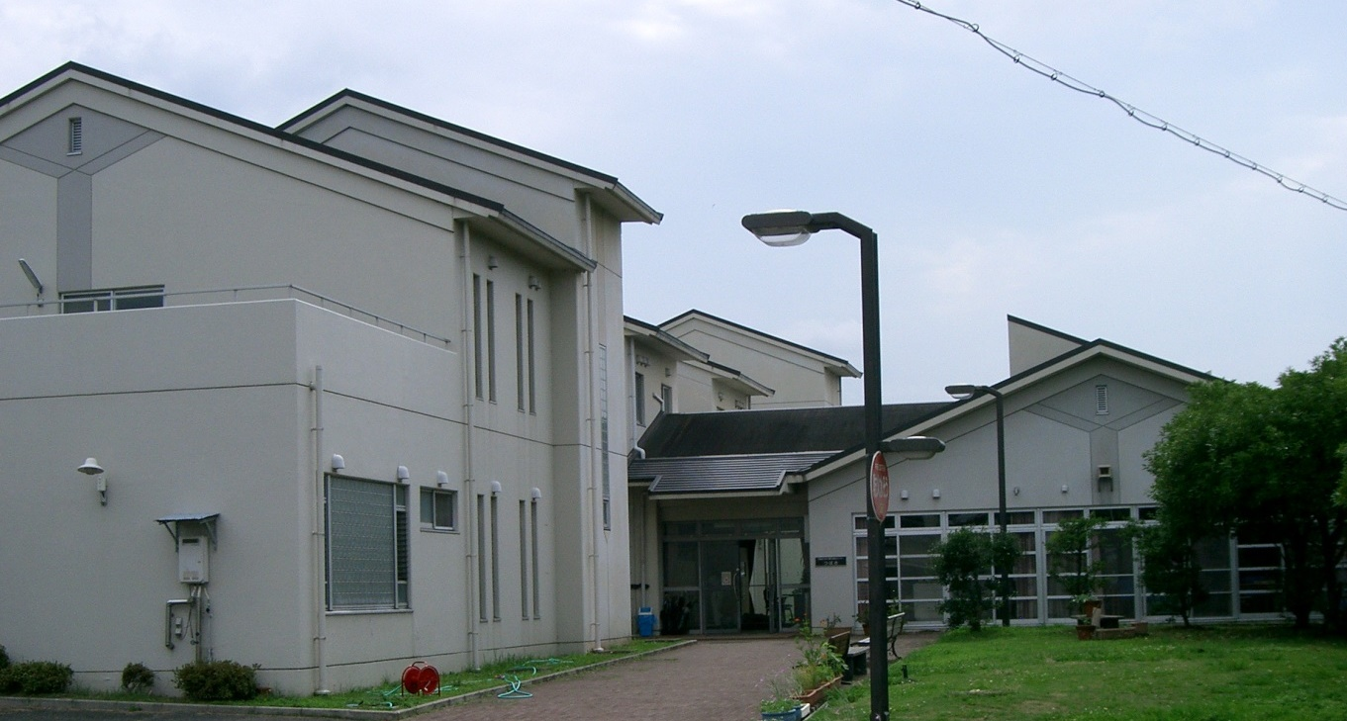
つばさでは、性的逸脱行為は性を用いた暴力である点に注目し、
性暴力と捉えています。また、性的行為そのものではなく、「両者の
合意が無い」「場所が不適切」など、自己と他者、場所に関する境
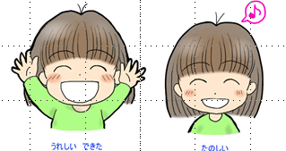
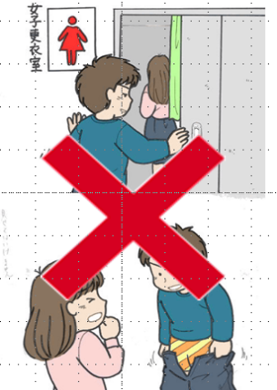
界線が明確でないことにも注目しています。
プログラムは、全体プログラムと個別プログラムの２つを行なってい
ます。全体プログラムでは、性暴力の課題だけでなく、地域で生活する
上で全ての人に関係する人間関係と性のルールについて確認します。
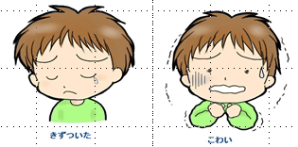
個別プログラムでは、性暴力課題のある方を対象とし、ワークブックを
用いた面接を中心に性暴力に至るサイクルについて考え、性暴力に
至らない方法について具体的に考え練習していきます。また、正しい
性の知識についても話し合っていきます。
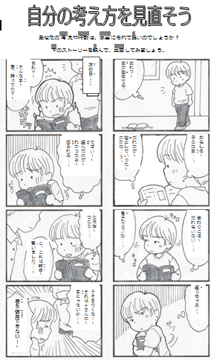
＜窃盗回避プログラム＞

窃盗回避プログラムでは、窃盗行為におよぶ背景要因やメカニズ
ムを支援者と利用者が共有し、窃盗行為を回避する方法を具体的
大阪府立砂川厚生福祉センター つばさ
〈住所〉 〒590-0525
大阪府泉南市馬場3丁目1566
〈TEL〉 ０７２-４８2-２８８１
に考え、練習していきます。 個別プログラムの実施形式をとってお
り、窃盗行為のある利用者を対象に実施しています。面接を中心に
行いますが、ワークシートを図や漫画など視覚的にわかりやすくした
り、ロールプレイをもちいるなど工夫をしています。

